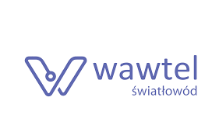
WAWTEL Sp. z o.o.
ul. Szachowa 1
04-894 Warszawa
- telefon: +48 22 241 00 00
- e-mail: biuro@wawtel.pl
- www.wawtel.pl

Jesteśmy dynamicznie rozwijającym się warszawskim operatorem światłowodowego dostępu do Internetu, telewizji oraz telefonu.
W związku z realizacją projektu KPO poszukujemy studentów starszych lat studiów do uczestnictwa w programie praktyk letnich w Dziale Projektowania Sieci Światłowodowej w miesiącach czerwiec – wrzesień 2024.
Zakres przedmiotowy praktyk studenckich:
- opracowywanie dokumentacji technicznej z wykorzystaniem narzędzi CAD i GIS
- przeprowadzanie technicznych wizji lokalnych w terenie
- inwentaryzacja sieci telekomunikacyjnej
- bieżące raportowanie prac i statusu realizacji zadań
Oczekujemy:
- podstawowej umiejętności wykonywania rysunków technicznych do dokumentacji
- podstawowej umiejętności obsługi CAD
- dobrej organizacji pracy i terminowości
- mile widziana umiejętność obsługi programów GIS
Oferujemy:
- możliwość zdobycia cennego doświadczenia w realizacji projektu KPO
- elastyczny grafik w trakcie trwania praktyk
- potencjalne zatrudnienie po ukończeniu programu praktyk
- atrakcyjne wynagrodzenie uzależnione od stopnia realizacji wyznaczonych celów
- przyjazną atmosferę w zespole
Kandydatów zainteresowanych praktykami prosimy o przesyłanie CV na adres rekrutacja@wawtel.pl

